ВСЕРОССИЙСКАЯ ОЛИМПИАДА ШКОЛЬНИКОВ
ПО ИСТОРИИ. 2017-2018 ГОД
ШКОЛЬНЫЙ ЭТАП. 7 КЛАСС
Максимальное количество баллов – 100. Время выполнения 60 мин
Задание 1. Выберите один правильный ответ и отметьте его.
(За каждый правильный ответ 1 балл. Всего 2 балла)
1.1) Регулярная дань, собираемая на Руси для ханов Золотой Орды:
а) ясак б) оброк в) выход
1.2) приглашённый в Новгород князь:
а) вершил суд б) командовал войсками в) отвечал за сбор налогов с населения
1 | 2

Количество баллов за задание
Задание 2. Выберите один неправильный ответ и отметьте его.
(За каждый правильный ответ 1 балл. Всего 2 балла.)
2.1). Для изобразительного искусства Древней Руси были характерны следующие виды:

- Мозаика
- Фреска
- Скульптура
- Иконопись

2.2). Последствия установления ордынского ига на Руси:
- Отрыв и изоляция русских земель от Европы
- Восстановления единства русских земель
- Власть князей приобрела "восточные" черты
- Искусные мастера-ремесленники угонялись в Орду
1 | 2

Количество баллов за задание
Задание 3. По какому принципу образован ряд? Дайте краткий ответ.
(За каждый правильный ответ 2 балла. Всего 8 баллов)
1).964 г., 965 г., 971 г. ________________________________________________________
2).1478 г., 1485 г., 1510 г., 1514 г., 1521 г.________________________________________
3).Окольничий, думные дворяне, думные дьяки __________________________________
4). Великое княжество Литовское, Тверское княжество, Московское княжество
___________________________________________________________________________
Количество баллов за задание
4. Исключите лишнее (зачеркните) и объясните свой выбор.
(По 1 баллу за правильно названное слово и 1 баллу за объяснение выбора. Всего 8 баллов)
1).Древляне, поляне, франки, радимичи, кривичи
___________________________________________________________________
2).Холоп, рядович, тысяцкий, челядин, закуп
___________________________________________________________________
3).Капище, идол, Перун, монах, масленица
___________________________________________________________________
4).Рюрик, Олег, Игорь, Святослав
__________________________________________________________________
Количество баллов за задание
5.Расставьте даты названных событий в хронологической последовательности.
(За правильно выполненное задание 2 балла)
- Начало Ливонской войны ___________________
- созыв первого Земского собора___________________
- начало похода Ермака в Сибирь___________________
- присоединение Казани___________________
- издание Иваном Фёдоровым первой печатной книги в России________________

1 | 2 | 3 | 4 | 5
Количество баллов за задание
6. Соотнесите имена и события (одно имя лишнее). (За каждую верно угаданную пару по 2 балла. Всего 8 баллов.)

Имена князей |  | Событие
А).Иван Калита  Б).Симеон Гордый  В).Иван Красный  Г).Дмитрий Донской  Д).Иван III |  | 1) Получил право на сбор дани со всех русских земель  2) Стал именоваться «государем всея Руси»  3) Подтвердил в Орде ярлык на Великое княжение Владимирское  4) Трижды отражал угрозу Москве со стороны Литвы
1 | 2 |  | 3 | 4
Количество баллов за задание
7.Соотнесите термин и его объяснение (одно лишнее). (За каждую верно угаданную пару по 2 балла. Всего 8 баллов.)

Термин | Объяснение
1).Фреска  2).Мозаика  3).Скань  4).Эмаль | А).Картина из вдавленных в сырую штукатурку стекловидных камешков  Б).Картина, написанная водяными красками по сырой штукатурке  В).Живописная картина малых размеров  Г).Прочное стеклообразное покрытие, наносимое на металлический предмет и закрепляемое обжигом  Д).Ажурный узор из тонкой золотой или серебряной проволоки, напаянный на металлическую поверхность

1 | 2 | 3 | 4
Количество баллов за задание
8.Впишите правильную букву (правильные буквы) вместо пропусков и дайте определения данным понятиям. (За правильно угаданное слово 0,5 балла, за пояснение 2 балла. Всего 20 баллов)
- _ причнина ____________________________________________________________
- зем _ ина ______________________________________________________________
- п _ местье _____________________________________________________________
- ре _ ент _______________________________________________________________
- сл _ б _ да ______________________________________________________________
- стр _ льцы ______________________________________________________________
- к _ рмление_____________________________________________________________
- сам _ державие __________________________________________________________
Количество баллов за задание

9.Назовите имя этого человека. (За верный ответ 2 балла)
Как некогда Илья Муромец сражался с враждебной Руси степью, так и наш герой бьётся и побеждает хана татарского Кучума. Народные певцы сложили о нём сказы, поэт Кондратий Рылеев посвятил ему думу. Он увидел в атамане вольных казаков героя, который не щадит жизни, «за Русь святую погибая».
_______________________________________________________________
Количество баллов за задание
10.Текст с ошибками. Найдите в тексте 4 ошибки. (За каждую найденную ошибку по 1 баллу. Всего 4 балла.)
Зимой 1237 г., после разгрома Индии, Мамай повел свои войска на Северо-Восточную Русь. Перейдя Волгу, они оказались на границе Рязанского княжества. Ханские послы потребовали от рязанского князя Юрия Игоревича десятую часть «во князех и в людех, и в конех, и в доспехах». Князь Юрий созвал совет из всех русских князей, который принял решение разбить монгольское войско на границе с Рязанью. Хану же был послан такой ответ: «Только когда нас не будет, все то ваше будет». Собралось общерусское войско и выступило в поход.
- __________________________________________________________________
- __________________________________________________________________
- __________________________________________________________________
- _________________________________________________________________
Количество баллов за задание
11.Задания по работе с иллюстративным источником.
(За каждый ответ по 2 балла. Всего 10 баллов.)

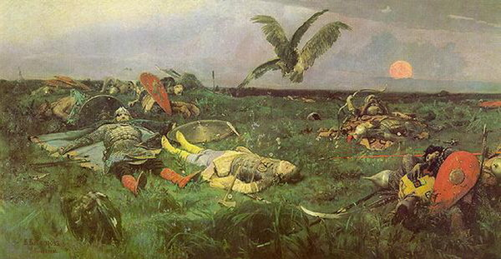

После побоища … с половцами.
Художник В.Васнецов
1) В каком году произошло изображённое событие?_____________________
2) Кто возглавлял русское войско?____________________________________
3) Почему русские потерпели поражение?
___________________________________________________________________
4) В каком литературном произведении описано данное событие?
___________________________________________________________________
5) Какова основная мысль этого произведения?
___________________________________________________________________
Количество баллов за задание

12.Выполните задания по карте.
(По 2 балла за каждый правильный ответ. Всего 8 баллов.)

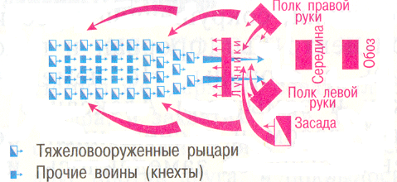

- Определите, карта какого сражения здесь представлена? _______________________________________________________________________
- В каком году оно произошло?____________________________________________________
- Кто командовал русскими войсками? Как в этом сражении проявился его полководческий талант?_________________________________________________________________
- В чём историческое значение данного сражения? _______________________________________________________________________
Количество баллов за задание
13. Задание на анализ документа.
«Поляне имеют обычай отцов своих кроткий и тихий, стыдливы перед снохами своими и сёстрами, матерями и родителями… А древляне жили звериным обычаем, жили по-скотски: убивали друг друга, ели всё нечистое, и браков у них не бывало, но умыкали девиц у воды. А радимичи, вятичи и северяне имели общий обычай: жили в лесу как звери .. и браков у них не бывало, но устраивались игрища между сёлами, и сходились на эти игрища, на пляски и на всякие бесовские песни и здесь умыкали себе же по сговору с ними…»
Вопросы и задания: (По 2 балла за каждый правильный ответ. Всего 8 баллов.)
- Как называется документ, из которого приведен данный фрагмент _______________________________________________________________________
- К какому периоду времени он относится? _______________________________________
- Выпишите названия племён, упоминающихся в тексте. _____________________________
- Почему автор по-разному описывает обычаи полян и всех остальных славянских племён? ______________________________________________________________________________________________________________________________________________
Количество баллов за задание
14. . Вспомните важнейшие события истории Вашего региона или населённого пункта и выполните задания. 10 баллов
- Укажите одного исторического деятеля – Вашего земляка (жизнь которого была связана с Вашим регионом или населённым пунктом). 2 балла – 1 имя

Ответ: __________________________________________________________________________

- Чем известен Ваш земляк, каков его вклад в развитие Вашего региона, или населённого пункта, или нашей страны, или мира в целом? 8 баллов – расписан вклад в историю страны
Ответ: ____________________________________________________________________________________________________________________________________________________________________________________________________________________________________________________________________________________________________________________________________________________________________________________________________________________________________________________________________________________________________________________________________________________________________________________________________________________________________________________________________________________________________________________________________________________________________________________________________________________________________________________________________________________________________________________________________________________________

Количество баллов за задание

